Бабич Вероніка

ІН-82\2

Практична робота №10

Постановка задачі №1

Прочитати дані із файлу, протабулювати функцію і результат занести в інший файл.

Змінна x змінюється від xmin до xmax із кроком dx .’k’- довільна константа.

using System;

using System.Collections.Generic;

using System.Linq;

using System.Text;

using System.Threading.Tasks;

using System.IO;

namespace Lab_10_1

{

class Program

{

int Xmin;

int Xmax;

int d;

static double k;

void reading()

{

try

{

using (StreamReader sr = new StreamReader("X.txt"))

{

Xmin = Convert.ToInt32(sr.ReadLine());

Xmax = Convert.ToInt32(sr.ReadLine());

d = Convert.ToInt32(sr.ReadLine());

Console.WriteLine("Xmin = {0}, Xmax = {1}, d = {2} ", Xmin, Xmax, d);

}

}

catch (IOException e)

{

Console.WriteLine("The file could not be read:");

Console.WriteLine(e.Message);

}

}

public double f (int X)

{

double x, y;

x = Convert.ToDouble(X);

try

{

if (Math.Sin(k * x) == 1 || Math.Sin(k * x) <= 0)

{

Console.WriteLine("Y(x) could not be defined for x = {0}", x);

y = 0;

}

else

{

if (Math.Tan(k * x) < 0)

{

y = -(Math.Pow(-(1.0 / Math.Tan(k * x)), 1.0 / 3.0)) + Math.Cos(k * x) / (Math.Log(Math.Sin(k * x)));

}

else

{

y = Math.Pow(1.0 / Math.Tan(k * x), 1.0 / 3.0) + Math.Cos(k * x) / (Math.Log(Math.Sin(k * x)));

}

}

}

catch

{

Console.WriteLine("Y(x) could not be defined for x = {0}", x);

y = 0;

}

return (y);

}

void writing()

{

try

{

using (StreamWriter tab = new StreamWriter("Y.txt"))

{

for (int X = Xmin; X < Xmax; X += d)

{

double F = f(X);

tab.WriteLine("x = {0} y = {1}", X, F);

Console.WriteLine("x = {0} y = {1}", X, F);

}

}

}

catch (IOException e)

{

Console.WriteLine("The file could not be writed:");

Console.WriteLine(e.Message);

}

}

static void Main(string[] args)

{

Console.WriteLine("k = ");

k = Convert.ToDouble(Console.ReadLine());

Program P = new Program();

P.reading();

P.writing();

Console.WriteLine("Done!");

Console.ReadLine();

}

}

}

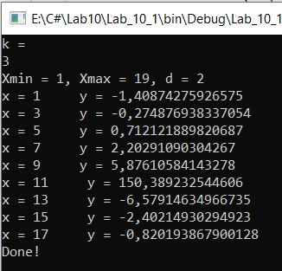 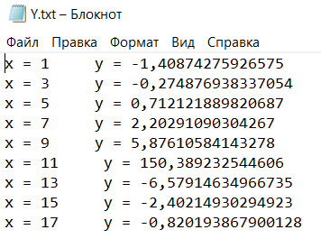

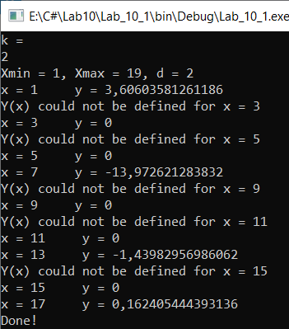 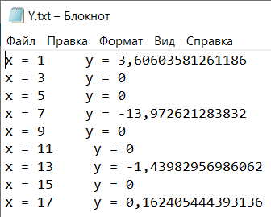

Постановка задачі №2

Перемножити дві матриці. Кількості рядків і стовпчиків ввести із клавіатури. Елементи обох матриць прочитати із одного файлу. Результат занести в інший файл.

using System;

using System.Collections.Generic;

using System.Linq;

using System.Text;

using System.Threading.Tasks;

using System.IO;

namespace Lab_10_2

{

class Program

{

static int [,] A, B, C;

static int m, n;

void reading(int n, int m)

{

try

{

using (StreamReader sr = new StreamReader("A&B.txt"))

{

A = new int [m, n] ;

for (int j = 0; j < m; j++)

{

string[] ss = sr.ReadLine().Split(' ');

for (int i = 0; i < n; i++)

{

A[j, i] = Convert.ToInt32(ss[i]);

}

}

B = new int[n, m];

for (int j = 0; j < n; j++)

{

string[] ss = sr.ReadLine().Split(' ');

for (int i = 0; i < m; i++)

{

B[j, i] = Convert.ToInt32(ss[i]);

}

}

}

}

catch (IOException e)

{

Console.WriteLine("The file could not be read:");

Console.WriteLine(e.Message);

}

}

void findC (int [,] A , int [,] B, int m, int n)

{

C = new int[m, m];

for (int j = 0; j < m; j++)

{

for (int i = 0; i < m; i++)

{

C[j, i] = 0;

for (int l = 0; l < n; l++)

{

C[j, i] += A[j, l] * B[l, i];

}

}

}

}

void writing()

{

try

{

using (StreamWriter sw = new StreamWriter("C.txt"))

{

for (int i = 0; i < m; i++)

{

for (int j = 0; j < m; j++)

{

sw.Write(String.Format("{0,3}", C[i, j]));

Console.Write(String.Format("{0,3}", C[i, j]));

}

sw.WriteLine();

Console.WriteLine();

}

}

}

catch (IOException e)

{

Console.WriteLine("The file could not be writed:");

Console.WriteLine(e.Message);

}

}

static void Main(string[] args)

{

Console.WriteLine("if A[m,n] and B[n,m] Enter m = ");

m = Convert.ToInt32(Console.ReadLine());

Console.WriteLine(" Enter n = ");

n = Convert.ToInt32(Console.ReadLine());

Program P = new Program();

P.reading(n,m);

P.findC(A, B, m, n);

P.writing();

Console.WriteLine("Done!");

Console.ReadKey();

}

}

}

